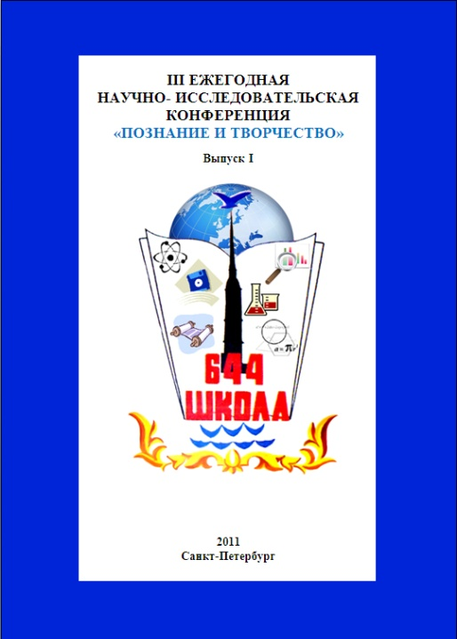

VI ЕЖЕГОДНАЯ

ИССЛЕДОВАТЕЛЬСКАЯ КОНФЕРЕНЦИЯ

«ПОЗНАНИЕ И ТВОРЧЕСТВО»

___________________________________________________

Комитет по образованию правительства г. Санкт – Петербурга

ГБОУ школа № 644 Приморского района

**Секция: *География***

**Тема: *Загадка африканского племени догонов***

**Автор:** Шарова Анна и Шугаева Полина, 7-а класс

**Руководитель:** учитель географииБахова Е. Г.

Санкт-Петербург

2014

ОГЛАВЛЕНИЕ

1. Вступление
2. Глава 1
3. Глава 2
4. Глава 3
5. Глава 4
6. Результаты анкетирования учащихся
7. Заключение
8. Приложение
9. Список использованной литературы

**ВСТУПЛЕНИЕ**

Наша тема ―загадка африканского племени Догоны. Мы выбрали эту тему т.к. хотим узнать, что же в них загадочного, что ещё не открыли учёные, попробовать самим открыть для себя новое. Нам интересно наше далёкое, удивительное прошлое. Это племя много знает. Нам хочется выяснить, откуда у них эти знания. Для этого мы прочитали о них в интернете, учебнике и книгах.

Племя догонов уже много веков проживет в далеком районе нагорья Бандиагара в Африке. Этот район, на центральном плато Мали к югу от реки Нигер, считался одним из самых изолированных в Африке. Догоны, одно из немногих племен, которые продолжают жить в соответствии с традициями и древними верованиями своих предков.  Название Догон происходит от английского соответствия Dog Star - Звезда Собаки люди из созвездия Большого Пса, альфой которого является Сириус.  [В](http://www.wottakk.ru/tainyizagadki/26-istoria/89-plemya-dogonov.html) 1931 году французская экспедиция в Африке под руководством этнографов МарселяГриоля и Жермены Дитерлен совершила неожиданное открытие. На юге государства Мали в непроходимых джунглях на труднодоступном плато Бандиагара был найден народ догоны. Это африканское племя настолько заинтересовало ученых, что Гриоль со своими коллегами изучал его более 20 лет до 1952 года. И это время они потратили не зря, так как племя догонов их основательно удивило. Изолированно живущий народ отлично разбирается в вопросах происхождения и устройства Вселенной. Причем знания эти во многом совпадают с современными научными открытиями. По уровню своего развития они, казалось бы, мало чем отличаются от соседних племён. Но при более тщательном изучении их мифов и легенд, выясняются совершенно невероятные и труднообъяснимые факты, свидетельствующие об их необыкновенной осведомлённости в области астрономии, в частности, о звёздной системе Сириуса.

**ГЛАВА 1**

**КУЛЬТУРА И БЫТ**

Догоны живут в песочных или в каменных пещерах (рис 1) и домах – банани (рис 2). В основном догоны занимаются земледелием, сеют просо, кукурузу, выращивают овощи. Есть у них и плодовые деревья, и небольшие плантации хлопка. Догоны разводят овец, коз и кур. В начале ХХ века у них еще был своеобразный коммунизм: совместно они обрабатывали свои поля, а потом делили собранный урожай согласно количеству едоков в семье. У племени есть и свои ремесленники (рис 3) — кузнецы, кожевники, гончары и др., причем живут они обособленными группами, можно сказать, представляют своеобразные касты. Даже браки между земледельцами и ремесленниками находятся под строгим запретом.[1] У них нет электричества, водопровода и других коммуникаций.

Деревенская община состоит из нескольких больших семей и управляется советом старейших мужчин. Духовный лидер общины — [жрец](http://overseaex.narod.ru/Groups/02/Zhrezy.html) культа мифического предка Лабе, избираемый общиной и проходящий после избрания длительный период инициации. Лабе представляется в виде змеи, считается, что от его сыновей произошли территориальные и родовые группы.  
Первым предком и культурным героем считается также [Номмо](http://esseclub.narod.ru/Myths19/Nommo.html), укравший у небесных кузнецов огонь, разделивший землю между 8 родами. ____ Поселения располагаются террасами на склонах холмов у подножия скал. Имеются скальные постройки. Жилище глинобитное, прямоугольное с плоской крышей; дома тесно примыкают друг к другу. Амбары — прямоугольные или округлые. Встречаются мужские дома (тогу-на) — низкие (чтобы во время ссор спорщики не могли выпрямиться во весь рост) с соломенной в несколько слоёв крышей, опирающейся на резные столбы. Встречается практика строить женские дома за пределами деревни. Мужские и женские глинобитные кладовые на подставках, круглые в плане с конической крышей с рельефными изображениями на дверях.

У догонов особый календарь и неделя в нём состоит из 5 дней. Пятый день является рыночным, а в Африке – это уже праздник. Тут редко кто у кого что покупает, но все нарядные, со всем самым лучшим, что у них есть.

Другое дело – ежегодный праздник «Дес Масквес». Это – не в честь Москвы. Этот пятидневный праздник проводится в апреле, на пике сухой жаркой погоды и по сути своей служит для того, чтобы догоны не забывали о тех обрядах, которые они должны проводить в свой главный праздник – «Праздник Сиги», отмечаемый раз в 50 лет. Поэтому-то на «Дес Масквес» проигрываются практически все основные ритуалы, отражающие догонскую мифологию. А ритуалы эти особенные. По сути дела – это красочный костюмированный спектакль, образно рассказывающий всю историю этого необычного народа. И главным на нём являются особые маски, изображающие стилизованные головы неизвестных существ. Они изготавливаются из разрисованного дерева и покрываются причудливым орнаментом из цветного бисера и раковин каури, закрывая голову человека целиком. Эти маски венчаются особыми фигурами – наголовниками, достигающими высоты до 5 метров! Главная из них – 2-х метровая стилизованная фигура мифической птицы Балако с распростёртыми в виде своеобразной свастики крыльями и лапами! В обычные дни эти маски скрыты от глаз и хранятся в особом святилище, которое стерегут жрецы. И только они могут исполнять на ежегодном празднике особый ритуальный танец, под названием «Канага». Он посвящён загадочной птице Балако и жрецы выполняют этот странный танец, стоя на высоких ходулях, символизирующих длинные ноги пернатой.[2] Традиционная одежда — набедренная повязка и короткая рубаха у мужчин, повязанная на бёдрах юбка у женщин. Частично сохраняются традиции наскальной живописи (изображения людей и животных, геометрические фигуры). Со 2-й половины XIX века под влиянием миссионеров распространяется [ислам](http://overseaex.narod.ru/Groups/Islam.html), с конца XIX — начала XX века — [христианство](http://overseaex.narod.ru/Groups/Christianstvo.html). Члены племени, получившие образование и живущие в городах, обладают высоким статусом, занимают влиятельное положение в политике и культуре.

**ГЛАВА 2**

**ЗАГАДОЧНЫЕ ЗНАНИЯ ПРИМИТИВНОГО ПЛЕМЕНИ**

Скорее всего, никто кроме специалистов и не узнал бы о догонах, если бы это племя не прославилось на весь мир своими загадочными астрономическими знаниями. А началось все в 1950 году, когда Гриоль и Дитерлен опубликовали статью, в которой написали о мифолого-астрономических воззрениях догонов. Совершенно неожиданно для ученых выяснилось, что в догонской мифологии есть информация об особенностях и траектории движения спутника Сириуса, четырех крупнейших спутниках Юпитера и даже о спиральных звездных мирах. Оказалось, что это африканское племя владеет знаниями, которые стали доступны ученым только благодаря наблюдениям с помощью телескопа. Вопроса о том, каким образом люди, не располагавшие необходимыми инструментами, сумели узнать о движении и определенных характеристиках фактически невидимых небесных тел, Гриоль и Дитерлен даже не ставили.[3]

В течение тысячелетий из поколения в поколение этот африканский народ передавал такие знания в астрономии, о которых современные ученые только догадываются. Например, современная наука обсуждает теорию «большоговзрыва», давшего начало развитию Вселенной. А жрецыдогонов рассказывали исследователям в 1930-х годах:  «В начале временвсемогущий богАмма, верховное божество, находилсявогромномвращающемся яйце, вцентрекоторого зародилось крошечное зернышко. Когда оно выросло и лопнуло, появилась Вселенная».

Однако самым потрясающим знанием догонов является информация о том, что звезда Сириус является целой системой из четырех звезд. Самый близкий спутник Сириуса они называют «По», означающее зерно проса, то есть жесткая крупица. Они рассказывали, что эта звезда состоит из плотного, невероятно тяжелого металла. Он такой тяжелый, что все люди на Земле, объединившись, не смогли бы поднять его. Астрономы все спутникиСириусасмогли рассмотреть только в начале 20 века. Ими было установлено, что спутник «По» - это белыйкарлик, являющийся потухающей сверхплотной звездой. Если даже предположить, что 2000 лет назад у догонов был телескоп, то откуда они могли знать, что видят «тяжелую» звезду?[4]

Несколько астрономов в 50-х годах прошлого века высказали догадку о том, что у Сириуса есть еще спутники, но были высмеяны своими коллегами. И лишь только к концу века уже при помощи более современных мощных телескопов и компьютерных расчетов ученые смогли подтвердить знания неграмотного народа из африканских джунглей. Современные ученые сделали такие выводы: рядом со звездой Сириус А находится Сириус В, он невидим невооруженным глазом, так как светит в 1000 раз слабее своего соседа. А совсем недавно выяснили, что и эта звезда является двойной – были открыты Сириусы C и D (рис 4).

**ГЛАВА 3**

**МИФОЛОГИЯ ДОГОНОВ**

Судя по их мифам, к ним на Землю спускались пришельцы с этой далекой звезды (рис 5), которые также рассказали им о спиральной структуре Млечного пути, о спутниках Юпитера, о кольцах Сатурна и много других интересных знаний.Например, один из древних мифов догонов, который был им известен еще до появления Библии, говорит о том, что на Землю с Сириуса несколько тысяч лет назад прилетал бог Номмо на ковчеге, полным разных животных и растений. Если правильно растолковать их слова, то получается, что ковчег бога Номмо был на атомной тяге.А если связывать эту информацию с древними наскальными рисунками догонов, то можно разобраться в основных принципах старта и посадки космического корабля на поверхность различных планет. Также в храмах догонов сохранилась нарисованная траектория полета межзвездного космического корабля, проходящая вокруг Земли и созвездия Сириуса.[5]

До сих пор важное место в жизни общества этого народа занимает культ Лабе. Это почитание земли, ее плодоносящего начала, олицетворенного в образе умирающей осенью и воскресающей весной растительности. Одновременно это и культ животворящего солнца и огня. Воплощением Лабе и вместилищем его силы считается — жрец и глава всего племени. Что касается лиса Йуругу, то хотя специального культа, посвященного ему, не существует, однако он считается главой тайного общества масок, но прежде всего — он покровитель гадания и прорицания, с ним связан и особый вид ворожбы по лисьим следам, излюбленный у догонов и играющий большую роль в их быту. "Бледный Лис" Йуругу является героем большого цикла мифов. Он символизирует собой засуху, тьму, беспорядок и является противоположностью влаге, свету, порядку в лице Номмо. Но среди моментов и ситуаций, достаточно обычных для фольклорных персонажей, встречается нечто неожиданное. Так, один из рисунков, выполненных в типичной для догонов "многозначной" манере, изображает среди прочего и то, что Лис спустился в ковчеге со звезды По. На другом рисунке показаны Солнце и Сириус (причём диаметр Сириуса превышает диаметр Солнца), соединенные кривой, закручивающейся вокруг каждого из светил. Может быть, не лишено оснований предположение Гэррье о том, что эта кривая представляет собой траекторию межзвездного перелёта... Мифы входят составной частью в ритуал всех культов догонов. По свидетельству Ж. Калам-Гриоль, «мифы не рассказываются так просто и легко, как элюме. Мифы составляют основное содержание церемоний инициаций, знание мифов достигается постепенно во время посвящения. Мифические сказания передаются на языке сиги с речитативом».[6]

**ГЛАВА 4**

**РИТУАЛЬНЫЕ МАСКИ**

Одно из чудес света, африканские ритуальные маски, можно найти в деревне Сенга. Это маски танцоров. Эти ритуальные (рис. 6) маски удивительное произведение искусства и символ Африки. Мифология догонов утверждает, что танец, исполненный в этих масках, связывает мир умерших с миром живых. И, что важнее всего, они верят, что в такой способ племя догонов общается со своими предками. Таким образом, ритуальная маска – это чудесный ключ к танцу, который отпирает дверь в царство духов. Догонские маски не являются символическими и не обозначают персонажей. Племя догонов верит своим легендам, по которым эти ритуальные маски обладают жизненной силой, которая изображена на них. Во время танца маски сливаются с танцорами и живут вместе с ними одной жизнью. Эти ритуальные маски священны и обладают огромной силой. Простым смертным не дозволено владеть ими, как и знать о месте их хранения. Женщинам народа догонов не имеют права принимать участие в ритуальных танцах. Однако, их представляют особые маски на высоких ходулях, которые демонстрируют, что женщина должна находиться на возвышении. В такой способ племя догонов подчеркивает высокий статус женщины. Ритуальный танец и ритуальные маски очень важные и могущественные символы мира догонов. В них оживают все символы африканских богов и становятся частью современного мира этого племени.[7]

По окончании танца все могущественные ритуальные маски возвращаются на хранение в специальный тайник, про который знают только посвященные.

**результаты анкетирования учащихся нашей школы**

Анкетирование проводилось в 6-11 классах, перед анкетированием учащиеся знакомились с презентацией по теме исследовательской работы. Вниманию учащихся были предложены следующие вопросы:

1**. Какую гипотезу происхождения астрономических знаний догонов вы считаете наиболее достоверной?**

- от египетских жрецов – ответили 20 %

- знания получены от европейских миссионеров – ответили 22 %

- контакты с пришельцами – ответили 40%

- другой ответ, пока не известный – ответили 18%

2**. Считаете ли вы это племя первобытным:**

«да» - ответили 60%, «нет» – ответили 40 %

**3. Астрономия как школьный предмет:**

- нужен как обязательный – ответили 45%

- только как факультатив – ответили 46%

- не нужен вообще – ответили 9%

Анкетирование показало, что большинство учащихся информация об этом необычном племени заинтересовала, многие до показа презентации знали только то, что Сириус – самая яркая звезда. Мы надеемся, что наше исследование усилит интерес учеников нашей школы к таким предметам как география и астрономия.

**ЗАКЛЮЧЕНИЕ**

Данная работа представляет собой исследование об уникальном африканском племени догонов. Мы узнали, где и как живут эти племена, познакомились с их традициями и обычаими. Нас особенно заинтересовало, что, не смотря на технический прогресс, догоны живут изолировано, бережно охраняя свою самобытную культуру. Но главное, что удивляет, это их мифология и астрономические знания, которые так тесно переплетены между собой.

В результате исследования, мы выяснили, какая гипотеза о происхождении астрономических знаний догонов является для нас наиболее достоверной и интересной.

Мы считаем, что наиболее достоверна гипотеза происхождения астрономических знаний догонов – это их контакт с пришельцами. Хочется верить, что мы не одиноки во вселенной и где-то в других галактиках живут другие разумные существа, с которыми мы когда-нибудь встретимся. Занимаясь данной темой, мы убедились, какой интересный предмет астрономия и как мало мы знаем о звёздах. География как школьный предмет у нас второй год и наше исследование о догонах доказало нам, что изучать географию только в рамках учебника не интересно, необходимо самостоятельно расширять свой кругозор.

**ПРИЛОЖЕНИЯ**

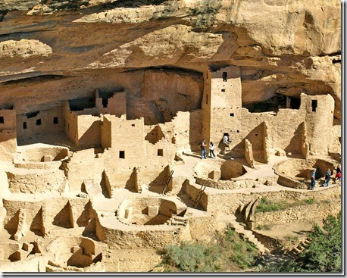 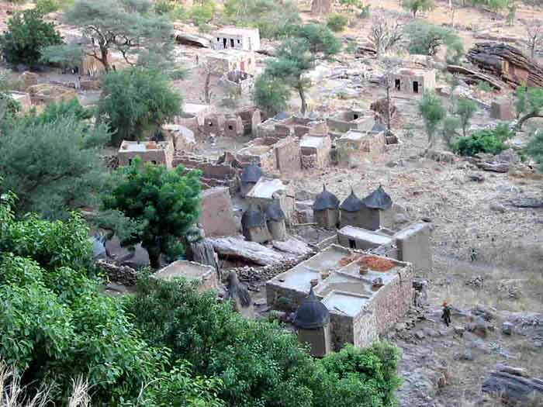

Рис. 1 Песчаный замок Рис. 2 Деревня банани

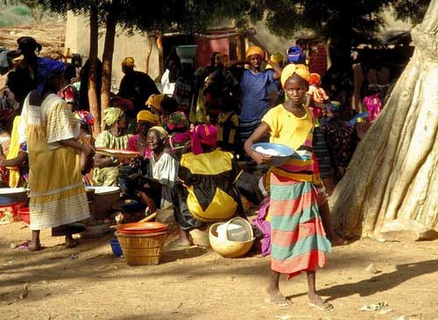 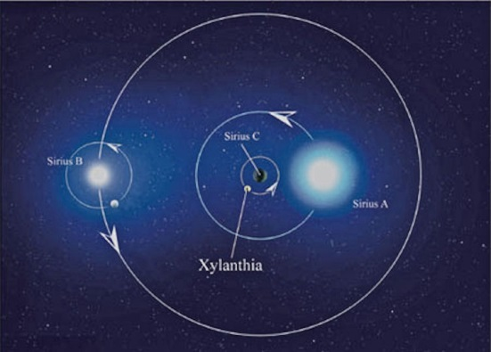

Рис. 3 Хозяйство Догонов Рис. 4 Система Сириуса

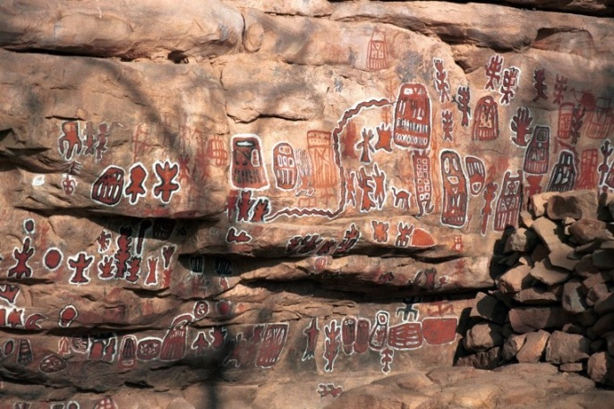 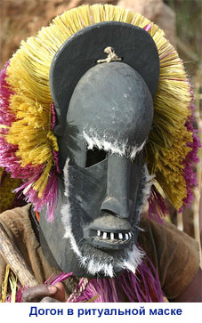

Рис. 5 Наскальные рисунки Рис. 6 Догон в ритуальной маске

в пещерах Догонов

СПИСОК ЛИТЕРАТУРЫ

1. Коринская В.А. География материков и океанов 7 класс, 2012. - 165с.
2. http://ru.Wikipedia.org/wiki/Догоны
3. http://www.magistellus.ru/teoriya-vsego/311-plemia-dogonov.html
4. http://www.wottakk.ru/tainyizagadki/26-istoria/89-plemya-dogonov.html
5. http://ezobookslibrary.ru/publ/stati/tainstvennoe_plemja_dogonov_iz_mal i_predskazalo_prishestvie_kosmicheskikh_bogov/18-1-0-597
6. http://www.ligis.ru/articles/11/11_1/09/05/index.html
7. http://webmandry.com/afrika/respublika-mali/dogony-i-ritualnye-maski-afriki.-plemya-dogonov.-tayny-mify-i-legendy.html
8. http://cosmocenter.ru/default.aspx?Page=Articles&ArticleID=195
9. http://eliston.narod.ru/PLEME.html
10. http://forum.gorod.nu/topic/19920-afrikanskoe-plemia-dogonov
11. Скрэнтон Лэд “Тайные знания догонов об истоках человечества” 1972. – 189 с.
12. Рубцов В.С. «Пришедшие на плато Бандиагара» статья из сборника "На суше и на море", 1978. – 14 с.
13. Гриоль М., Дитерлен Ж. "Бледный Лис" 1965. – 257 с.

1. http://ru.Wikipedia.org/wiki/Догоны
2. См. http://www.magistellus.ru/teoriya-vsego/311-plemia-dogonov.html
3. Скрэнтон Лэд “Тайные знания догонов об истоках человечества”.
4. 4.См. http://cosmocenter.ru/default.aspx?Page=Articles&ArticleID=195
5. См. http://www.spiriturs.com/publ/112-1-0-461
6. См. Гриоль М., Дитерлен Ж. "Бледный Лис" 1965. – 257 с.
7. См. Рубцов В.С. «Пришедшие на плато Бандиагара» статья из сборника "На суше и на море", 1978. – 14 с.